質問回答書

案件番号 | 5033000084
案件名 | 感染防止衣

番号 | 質問事項 | 回答
１ | 下記試験成績の製品で応札したいと思いますが、可能でしょうか。 | 別表１の全項目が記載された生地試験成績書（公的機関が発行するもの）を提出してください。  厚さは0.3㎜（±0.1㎜）としてください。  耐水度は50kpa以上としてください。  反射テープの反射係数は「JIS Z 9117」による試験数値にて提出してください。
２ | 試験項目：単位面積当たりの質量（ｇ/㎡）  試験結果：60.1  試験方法：JIS L 1085
３ | 試験項目：厚さ（ｍｍ）  試験結果：0.51  試験方法：JIS L 1085 A 法 荷重：0.5ｋPa
４ | 試験項目：引張強さ（Ｎ）  試験結果：129（たて）、64.4（よこ）  試験方法：JIS L 1096A 法  カットストリップ法準用  引張速度：30cm/min  つかみ間隔：10cm  試験片幅：5cm  試験機：定速伸長形
５ | 試験項目：伸び率（％）  試験結果：63.5（たて）、62.5（よこ）  試験方法：JIS L 1096A 法  カットストリップ法準用  引張速度：30cm/min  つかみ間隔：10cm  試験片幅：5cm  試験機：定速伸長形
６ | 試験項目：引裂強さ（Ｎ）  試験結果： 57.5（たて）、73.4（よこ）  試験方法：JIS T 8115
7 | 試験項目：透湿度（g/㎡・h）  試験結果：510  試験方法：JIS L 1099 A-1 法
8 | 試験項目：耐水度（ｍｍ）｛kPa｝  試験結果：2000 以上｛200.0 以上｝  試験方法：JIS L 1092 A 法
9 | 試験項目：液体浸透圧力（kPa）(30%NAOH)  試験結果： 35  試験方法： JIS T 8115
10 | 試験項目：液体浸透圧力（kPa）(アセトン)  試験結果：35  試験方法：JIS T 8115
11 | 試験項目：液体浸透圧力（kPa）(ﾒﾁﾙｱﾙｺｰﾙ)  試験結果：30  試験方法：JIS T 8115
12 | 試験項目：人工血液バリア性  試験結果：クラス6 合格  試験方法：JIS T 8060 B 法
13 | 試験項目：ウイルスバリア性  試験結果：クラス6 合格  試験方法：JIS T 8061 B 法
14 | 試験項目：耐液体浸透性（10%NAOH）浸透指数  試験結果：0.0  試験方法：JIS T 8115
15 | 試験項目：耐液体反発性（10%NAOH）反発指数  試験結果：98.5  試験方法：JIS T 8115
16 | 反射テープ 再帰反射係数  国際規格のEN471規格品

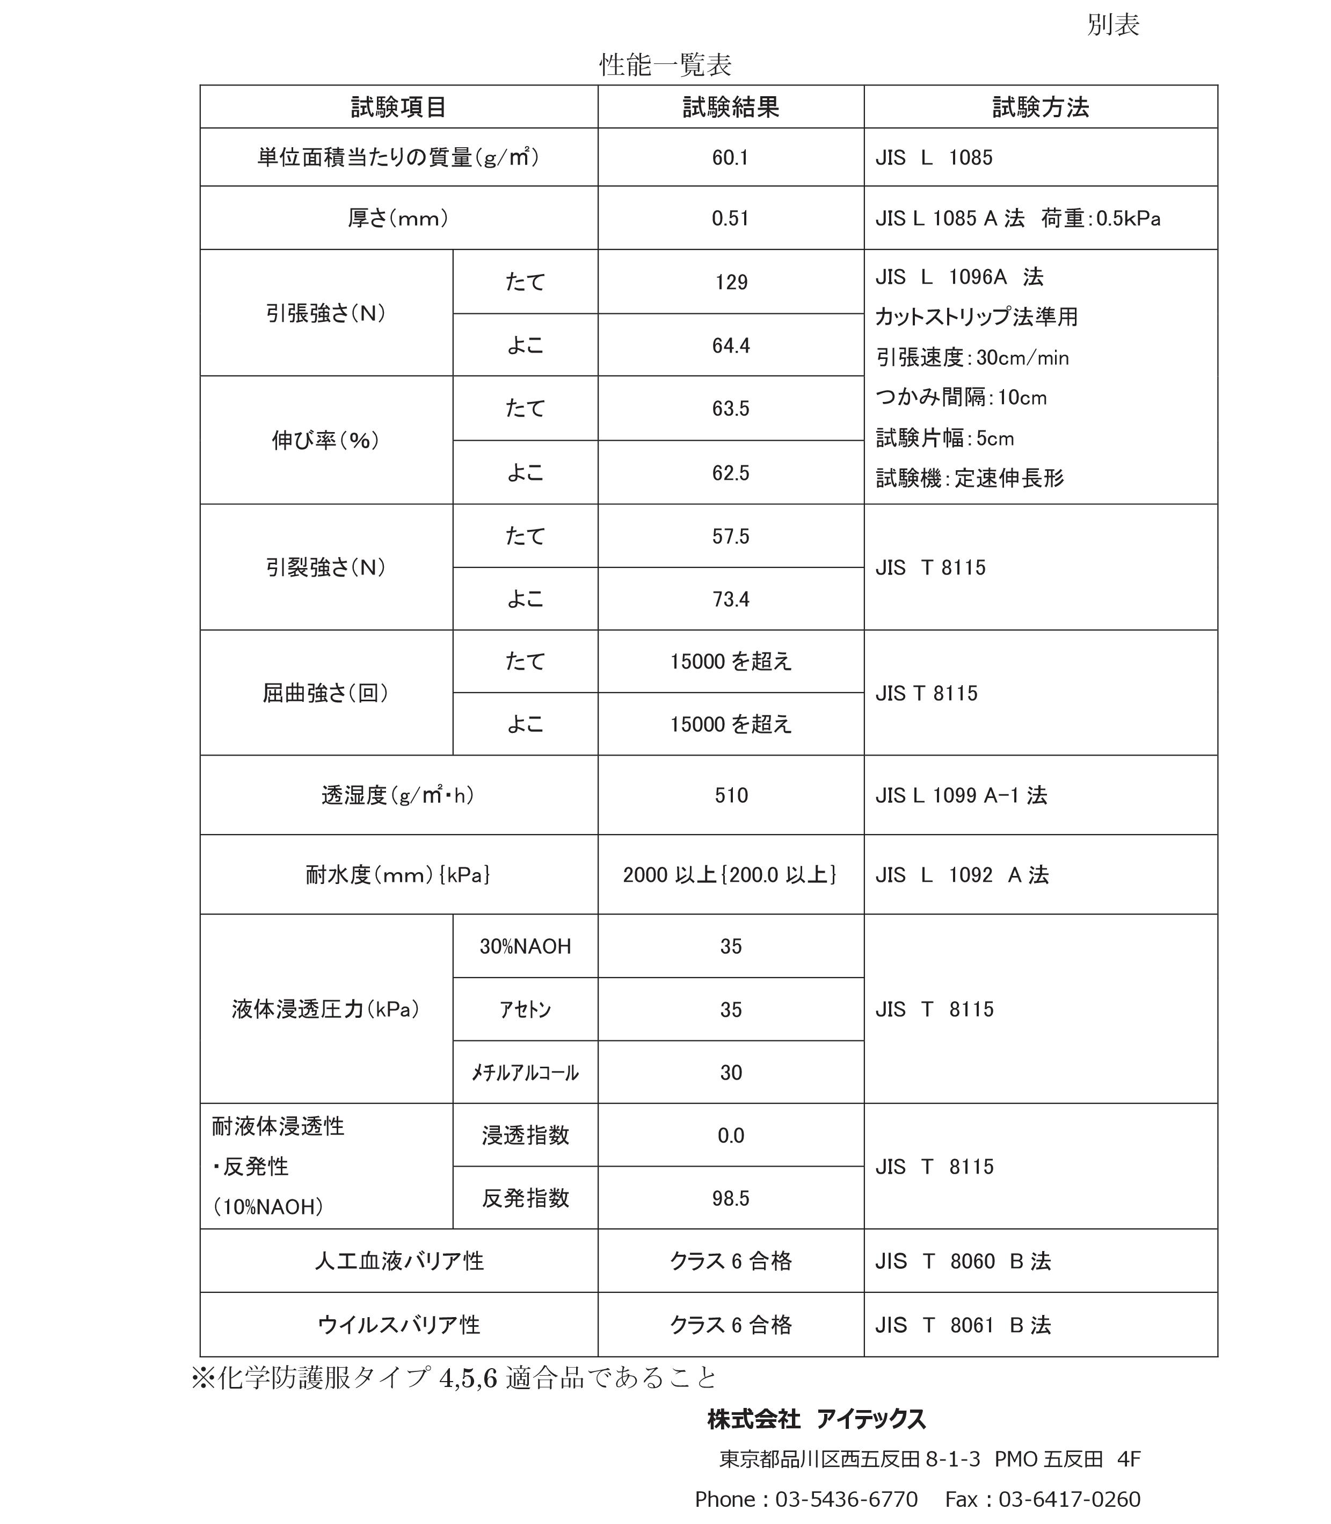

＜お願い＞
- 質問に対する回答は、原則として公開されますので、質問する場合は、会社名や個人名、住所等の質問者が特定または類推できる表記をしないようにしてください。
- 質問が６つを超える場合は、行数を増やして、１つのファイルで送信してください。
- ファイル名は、「shitumon」のまま変更せずに保存して、送信してください。
- 質問に製品のカタログや図面等の添付が必要な場合は、添付資料をスキャナ等で画像ファイルにした上で、本ファイルに、作成した画像ファイルを貼り付けてください。（※ 添付資料を画像ファイルにして質問書に貼り付けることが困難な場合は、契約課にご連絡をお願いします。）

